## Модель бизнес-процесса

На основании Практической работы №4 я выполнил моделирование бизнес-процесса с использованием CASE-средства в нотации IDEF0 в бесплатном ПО Ramus. Название модели: «Оформление заказа клиента оптово-розничного предприятия по продаже смартфонов на примере «IT-Albahtin»». Разработаны 3 диаграммы: контекстную (см. рис. 1), декомпозицию контекстной (см. рис. 2) и декомпозицию одного из ключевых процессов (см. рис. 3). В таблице 2 представлен глоссарий бизнес-модели.

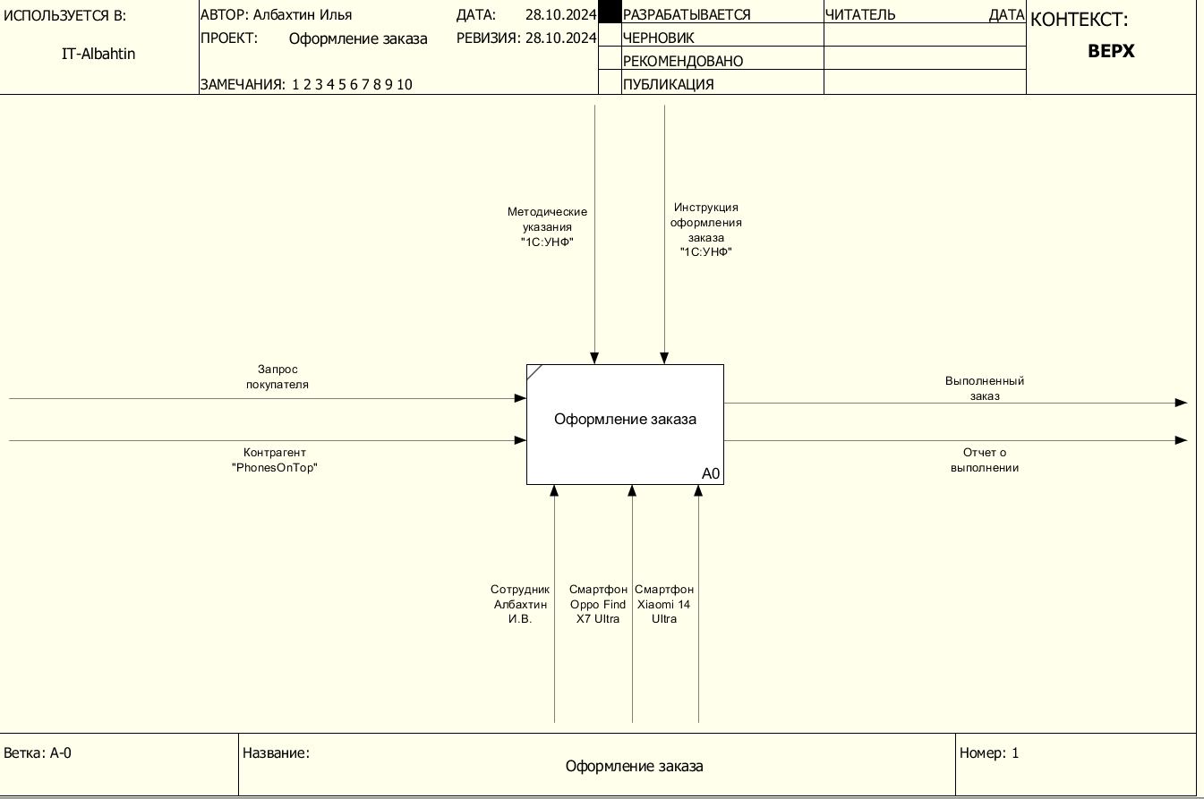

**Рисунок 8.1 – Контекстная диаграмма**

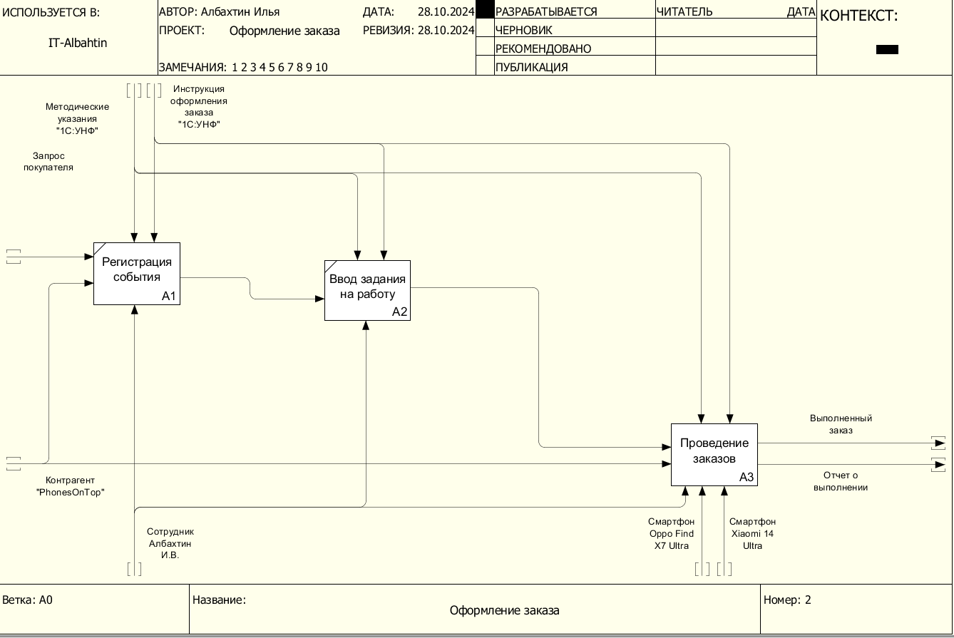

**Рисунок 8.2 - Декомпозиция контекстной диаграммы**

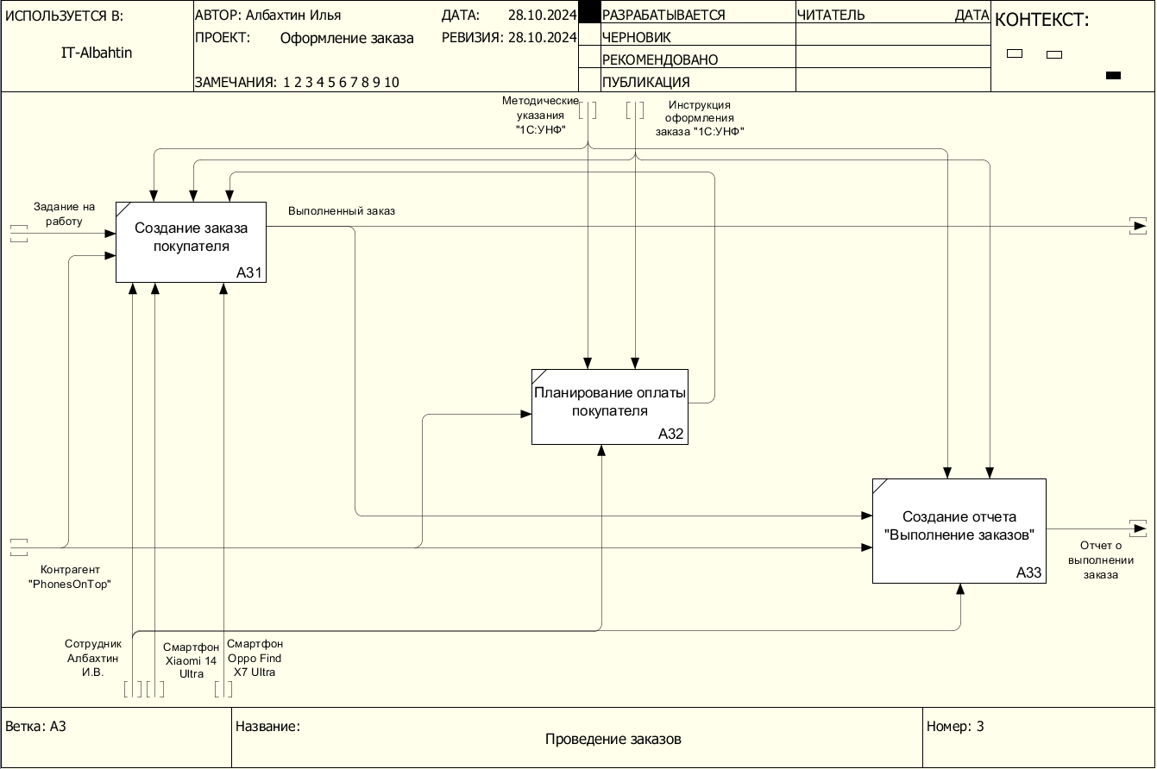

**Рисунок 8.3 - Декомпозиция одного из ключевых процессов («Проведение заказа»)**

*Таблица 1 — Глоссарий модели*

|  |  |
| --- | --- |
| Элемент модели | Описание |
| 1С:УНФ | 1С: Управление нашей фирмой; ИС, в которой производилось создание номенклатуры |
| Контрагент | Один из участников деловых взаимоотношений, в данном случае клиент (покупатель). |
| Документ “Событие” | Документ, который регистрирует звонок, встречу, сообщение и т.д. |